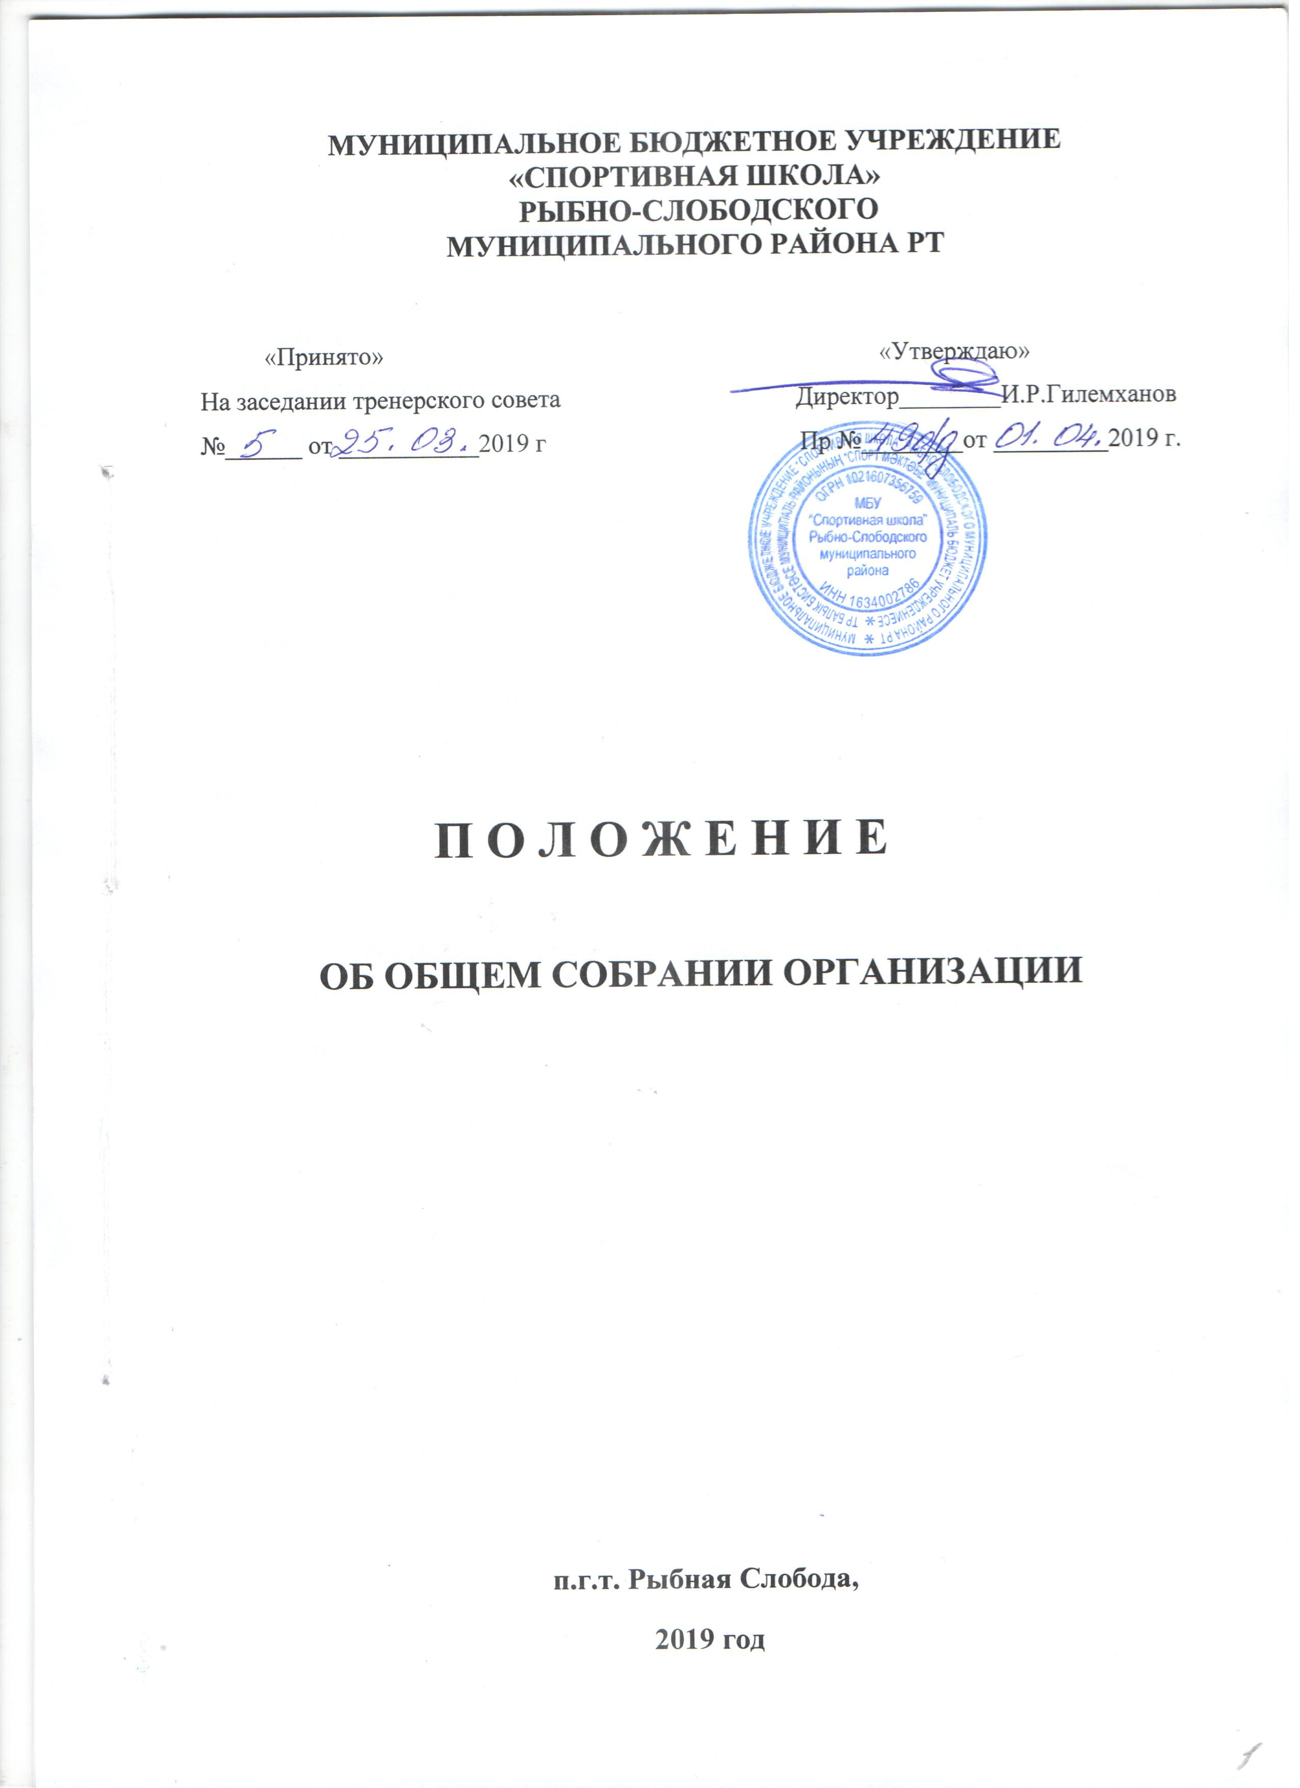

1. ОБЩИЕ ПОЛОЖЕНИЯ
1.1. Настоящее Положение регламентирует деятельность коллегиального
органа управления - Общего собрания трудового коллектива (далее по тексту
- Общее собрание) муниципального бюджетного учреждения «Спортивная школа» (далее по тексту - Учреждение).
1.2. Общее собрание в своей деятельности руководствуется Конституцией
Российской Федерации, Трудовым Кодексом Российской Федерации, Федеральным законом «О физической культуре и спорте в Российской Федерации», Уставом Учреждения и нормативными локальными актами Учреждения.
1.3. Общее собрание является постоянно действующим высшим коллегиальным органом управления в Учреждении и функционирует в целях реализации права работников Учреждения на участие в управлении Учреждением.
1.4. Настоящее Положение принимается решением Общего собрания и утверждается приказом директора Учреждения. Изменения и дополнения в
настоящее Положение вносятся после принятия решения Общего собрания и
утверждаются приказом директора Учреждения.
2. ОСНОВНЫЕ ЗАДАЧИ ОБЩЕГО СОБРАНИЯ
2.1. Организация тренировочного процесса и финансово-хозяйственной деятельности Учреждения на высоком качественном уровне.
2.2. Определение перспективных направлений функционирования и развития Учреждения.
2.3. Привлечение общественности к решению вопросов развития Учреждения.

2.4. Создание оптимальных условий для осуществления тренировочного процесса.
2.5. Согласование, рассмотрение локальных актов Учреждения в соответствии с установленной компетенцией.
2.6. Оказание помощи в разрешении проблемных (конфликтных) ситуаций с участниками тренировочного процесса в пределах своей компетенции.
2.7. Внесение предложений по вопросам охраны и безопасности условий тренировочного процесса и трудовой деятельности, охраны жизни и здоровья спортсменов и работников Учреждения.
2.8. Принятие мер по защите чести, достоинства и профессиональной репутации работников Учреждения, предупреждение противоправных вмешательств в их трудовую деятельность.
2.9. Рассмотрение и внесение предложений в Положение об оплате труда, компенсационных и стимулирующих выплатах.
2.10. Внесение предложений по порядку и условиям предоставления социальных гарантий и льгот спортсменам и работникам в пределах компетенции Учреждения.
2.11. Направление ходатайств и писем в различные административные органы, общественные организации и др. по вопросам, относящимся к оптимизации деятельности Учреждения и повышения качества оказываемых услуг в сфере физической культуры и спорта.

3. КОМПЕТЕНЦИЯ ОБЩЕГО СОБРАНИЯ
3.1 Обсуждение основных направлений развития Учреждения;
3.2 Повышение эффективности финансово-хозяйственной деятельности, стимулирования труда работников, привлечение внебюджетных средств для обеспечение текущей деятельности и развития Учреждения;
3.3 Обсуждение и принятие проекта коллективного договора;

3.4 Содействие созданию в Учреждении оптимальных условий и форм организации спортивной подготовки;
3.5 Контроль за соблюдением надлежащих условий труда, прохождения спортивной подготовки, сохранения и укрепления здоровья занимающихся;
3.6 Рассмотрение и утверждение кандидатов из числа работников Учреждения для представления к поощрению и награждению.

4. СОСТАВ ОБЩЕГО СОБРАНИЯ
4.1. В состав Общего собрания входят все работники Учреждения, для которых Учреждение является основным местом работы, в том числе - на
условиях неполного рабочего дня, представители родителей (законных представителей).
4.2. В состав Общего собрания не входят работники, осуществляющие трудовые функции по гражданско-правовым договорам и по совместительству.
4.3. Для ведения заседания на Общем собрании избираются председатель и секретарь Общего собрания. Председатель и секретарь Общего собрания принимают участие в его работе на равных с другими работниками Учреждения условиях.
5. ОРГАНИЗАЦИЯ РАБОТЫ ОБЩЕГО СОБРАНИЯ
5.1. На заседание Общего собрания могут быть приглашены представители
Учредителя, общественных организаций. Лица, приглашенные на заседание, пользуются правом совещательного голоса, могут вносить предложения и заявления, участвовать в обсуждении вопросов, находящихся в их компетенции.
5.2. Руководство Общим собранием осуществляет Председатель. Ведение протоколов Общего собрания осуществляется секретарем, который

избирается на первом заседании Общего собрания. Председатель и секретарь Общего собрания выполняют свои обязанности на общественных началах.
5.3. Председатель Общего собрания:
- организует деятельность Общего собрания;
- информирует членов Общего собрания о предстоящем заседании не менее
чем за 10 дней;
- организует подготовку и проведение заседания за 5 дней до его проведения;
- определяет повестку дня Общего собрания;
- контролирует выполнение решений Общего собрания.
5.4. Общее собрание Учреждения собирается его Председателем по мере необходимости, но не реже одного раза в квартал.
5.5. Работа Общего собрания ведется по плану, разработанному на год. План работы принимается решением Общего собрания на последнем заседании предшествующего календарного года и утверждается директором
Учреждения.
5.6. Общее собрание считается правомочным, если на нем присутствует не
менее половины членов Общего собрания трудового коллектива Учреждения.
5.7. Проведение Общего собрания и решение, принимаемые Общим собранием протоколируются. Протокол подписывается председателем и секретарём Общего собрания.
5.8. Решения на Общем собрании принимаются простым большинством голосов из числа присутствующих членов Общего собрания посредством открытого голосования. При равенстве голосов при голосовании
принимается то решение, за которое голосовал председатель Общего собрания.
5.9. Решения Общего собрания вступают в законную силу после их утверждения приказом директора Учреждения. В остальных случаях решения Общего собрания являются рекомендательными.

5.10. Директор Учреждения вправе отклонить решение Общего собрания,
если оно противоречит действующему законодательству и/или принято с
нарушением настоящего Положения.
6. ПРАВА И ОТВЕТСТВЕННОСТЬ ОБЩЕГО СОБРАНИЯ
6.1. Общее собрание имеет право:
- создавать временные комиссии по различным направлениям деятельности
Учреждения в пределах своей компетенции, устанавливать срок полномочий;
- принимать окончательное решение по спорным вопросам, входящим в его
компетенцию.
6.2. Общее собрание ответственно за:
- выполнение плана работы Общего собрания;
- соответствие принятых решений законодательству Российской Федерации о физической культуре и спорте;
- исполнение решений и соблюдение сроков исполнения решений.
7. ПРАВА И ОБЯЗАННОСТИ ЧЛЕНОВ ОБЩЕГО СОБРАНИЯ
7.1. Члены Общего собрания имеют право:
- вносить предложения на рассмотрение Общего собрания, относящиеся к компетенции Общего собрания;
- участвовать в работе временных (постоянных) комиссиях;
- получать информацию о деятельности Учреждения для выполнения решений Общего собрания.
7.2. Члены Общего собрания обязаны:
- посещать все заседания Общего собрания;
- активно участвовать в подготовке и работе Общего собрания;
- выполнять решения Общего собрания.

8. ДЕЛОПРОИЗВОДСТВО
8.1. Заседания Общего собрания протоколируются. Протоколы ведутся секретарем Общего собрания и хранятся в Учреждении постоянно.
8.2. В протоколе фиксируется:
- дата проведения Общего собрания;
- количественное присутствие (отсутствие) членов Общего собрания;
- приглашенные (ФИО, должность);
- повестка дня заседания Общего собрания;
- выступающие лица;
- ход обсуждения вопросов Общего собрания;
- предложения, рекомендации и замечания членов Общего собрания и приглашенных лиц;
-решение Общего собрания.
8.3. Протоколы подписываются председателем и секретарём Общего собрания.
8.4. Нумерация протоколов Общего собрания Учреждения ведётся от начала
тренировочного года.
8.5. Протоколы оформляются в печатном виде.
8.6. По окончанию тренировочного года формируется книга протоколов Общего собрания Учреждения, которая входит в номенклатуру дел и хранится постоянно.
8.7. Книга протоколов Общего собрания Учреждения прошнуровывается,
пронумеровывается, скрепляется подписью директора и печатью Учреждения.

